PRESSEMITTEILUNG
Schwäbisch Hall, 14.11.2025

OPTIMA Mitarbeitende pflanzen 1.000 Bäume in Rosengarten
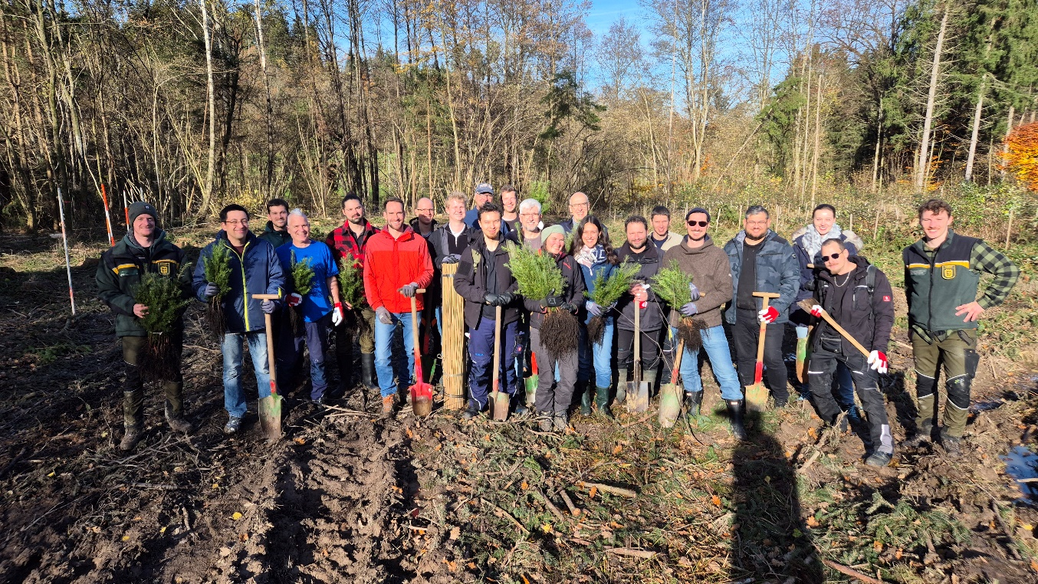
Mitarbeitende von OPTIMA und dem Forstamt Schwäbisch Hall haben 1000 Bäume im Forstrevier Rosengarten gepflanzt. (Foto: OPTIMA)
Mit Schaufel, Handschuhen und jeder Menge Motivation setzten zwanzig Mitarbeitende der Optima Unternehmensgruppe am 4. November ein starkes Zeichen für Nachhaltigkeit und regionales Engagement. Im Rahmen der ersten Optima Baumpflanzaktion pflanzten sie innerhalb von rund fünf Stunden 1.000 junge Bäume – jeweils 500 Douglasien und 500 Esskastanien – im Forstrevier Rosengarten.
Die Baumsetzlinge wurden von Optima an die Gemeinde Rosengarten gespendet und gemeinsam mit dem Forstamt Schwäbisch Hall in den Boden gebracht. Ziel der Aktion ist es, einen aktiven Beitrag zum Erhalt und zur Stabilisierung der regionalen Wälder zu leisten.
Die Douglasie und die Esskastanie wurden gezielt ausgewählt, da sie mit den sich verändernden klimatischen Bedingungen besser zurechtkommen als viele heimische Arten. In Zukunft werden sie eine deutlich höhere Relevanz für stabile und widerstandsfähige Wälder in unserer Region haben, ein wichtiger Schritt für den langfristigen Erhalt unserer Waldlandschaften.

Über OPTIMA
Optima ist Technologieführer im präzisen Dosieren, Füllen, Verpacken und im Handling anspruchsvoller flüssiger und fester Produkte. Mit flexiblen und kundenspezifischen Systemen sorgt Optima seit mehr als 100 Jahren dafür, dass wertvolle und empfindliche Güter wie Medikamente, Hygiene- und Medizinprodukte, Lebensmittel oder Kosmetika weltweit bei den Menschen ankommen, die täglich auf diese Produkte angewiesen sind.
3.400 Experten tragen am Hauptsitz in Schwäbisch Hall sowie an über 20 Standorten im In- und Ausland zum weltweiten Erfolg von Optima bei. Die gemeinsame Mission „We care for people“ steht dabei im Vordergrund.

Pressekontakt:
OPTIMA packaging group GmbH
Denise Fiedler
Group Communications Manager
pr-group@optima-packaging.com
www.optima-packaging.com

